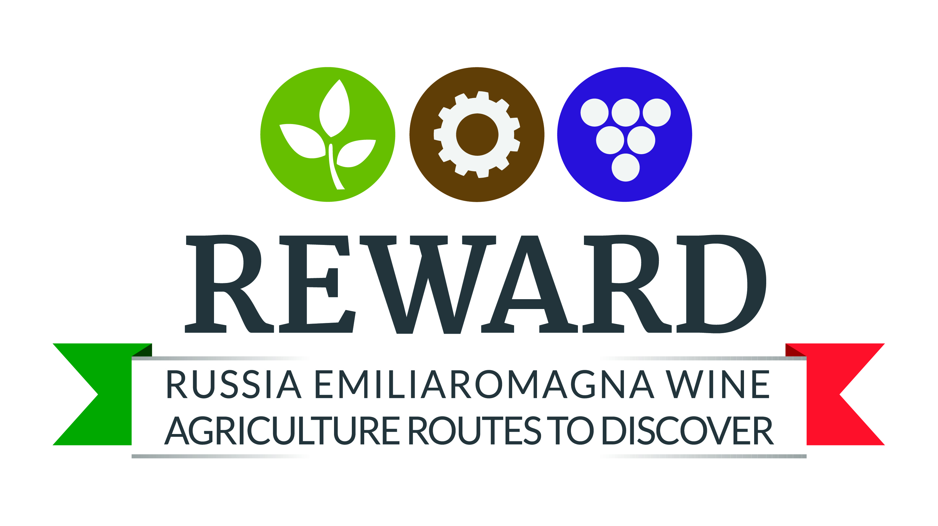

WORKSHOP REWARD PROGRAMMA
Settembre 24-25, 2014 presso Università di Bologna, Polo Tebano – Faenza

Interventi:
Prof. Fabio Pezzi – Università di Bologna
Sig. Riccardo Castaldi – CEVICO Faenza
Sig. Dario Monaco – ECO CERTIFICAZIONI SpA Faenza
Sig. Gian Luigi Baccarini – REWARD / ALLVINEYARD Faenza

Mercoledì 24, 2014
Sessione mattina 09:00/12:30

“Un approfondimento sui sistemi e le soluzioni tecnologiche agricole per la migliore meccanizzazione dei frutteti e dei vigneti”-

“Le Direttive Europee/ la Certificazione CE e le regolamentazioni GOST richieste per le attività di import e export” -

“Le opportunità commerciali e di collaborazione nel settore agricolo in Azerbaijan con l’Italia”-
Sessione pomeridiana 14:00/17:30
Una dimostrazione pratica dei macchinari realizzati dai partners del gruppo REWARD presso i terreni dell’Università di Bologna (Polo di Tebano)

Giovedì 25, 2014
Sessione mattina 09:00/12:30
Visita di alcune aziende agricole situate nella provincia di Ravenna
Per informazioni:
REWARD – WORKSHOP MANAGER SECRETARIAT c/o ALLVINEYARD Via Salvolini 48018 Faenza RA Italy
Italy Tel.0039/0546/624960; email info@allvineyard.it; www.reward-project.com

